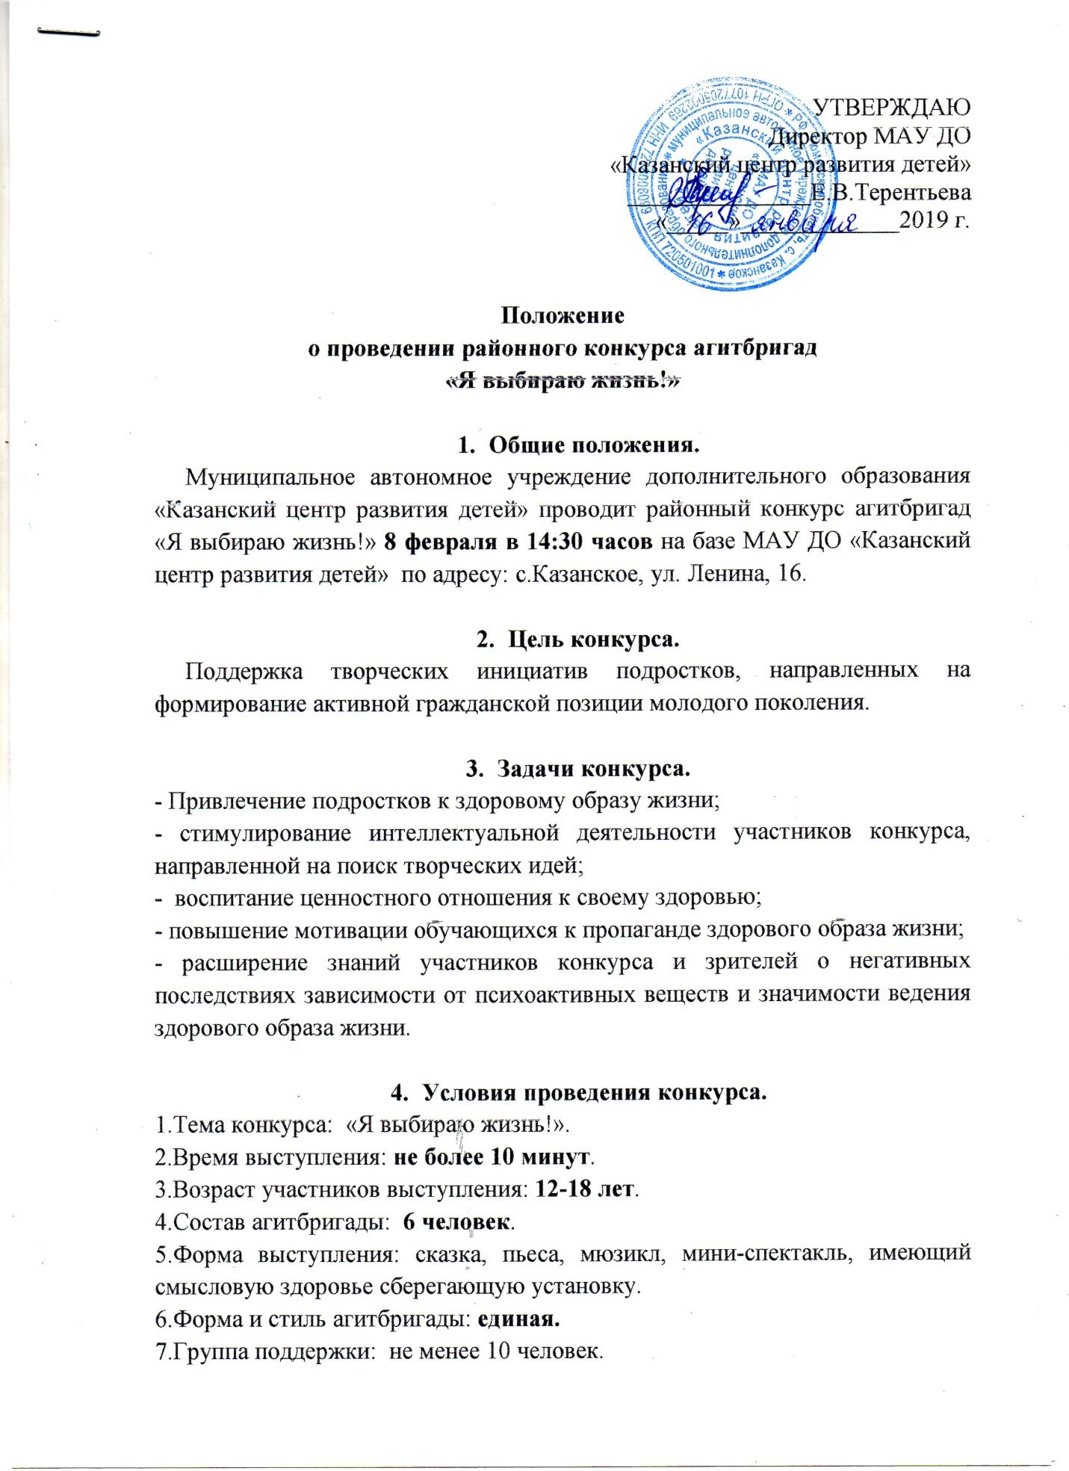

- Критерии оценок.
- Оригинальность идеи, её социальная и практическая значимость (5 баллов);
- динамичность, мобильность выступления, агитационный смысл (5 баллов);
- сценический образ (сценическое поведение исполнителей, качество фонограмм, наличие реквизита и декораций) (5 баллов);
- соблюдение регламента (5 баллов);
- позитивный характер (в выступлении не рекомендуется использовать символы смерти, медицинских шприцов, наркотических и психоактивных веществ) (5 баллов);
- наличие единой формы агитбригады или стиля (5 баллов).

- Награждение.
Победителей конкурса определяет жюри. Лучшие агитбригады будут награждены подарками и грамотами за первое, второе, третье место.

- Организационные вопросы.
Заявку на конкурс оформить на официальном бланке Вашего учреждения (с подписью и синей печатью руководителя) и направить до 4 февраля 2018г. в МАУ ДО «Казанский центр развития детей» по адресу: с.Казанское, ул.Ленина,16, по электронному адресу: centr-det@yandex.ru (с пометкой «для Телятыцкой»), по тел/факсу: 4-12-03.
Справки по телефону: 4-12-03 (Телятыцкая Ольга Юрьевна).

